Jídlověda, přirozená péče o zdraví s důrazem na výživu
2. Zelenina a ovoce

Pracovní list pro český jazyk

Druhé patro naší známé výživové pyramidy obsadily ty největší výživové hvězdy: zelenina a ovoce! I mezi vědci či lékaři se občas najdou nejrůznější názory na správnou výživu, ale právě ovoce a zelenina jsou skupiny potravin, které nám radí denně jíst všichni odborníci celého světa. A v těch nejnovějších výživových doporučeních v podobě talíře už dokonce zelenina a ovoce tvoří nejvíce doporučovanou potravinovou skupinu.

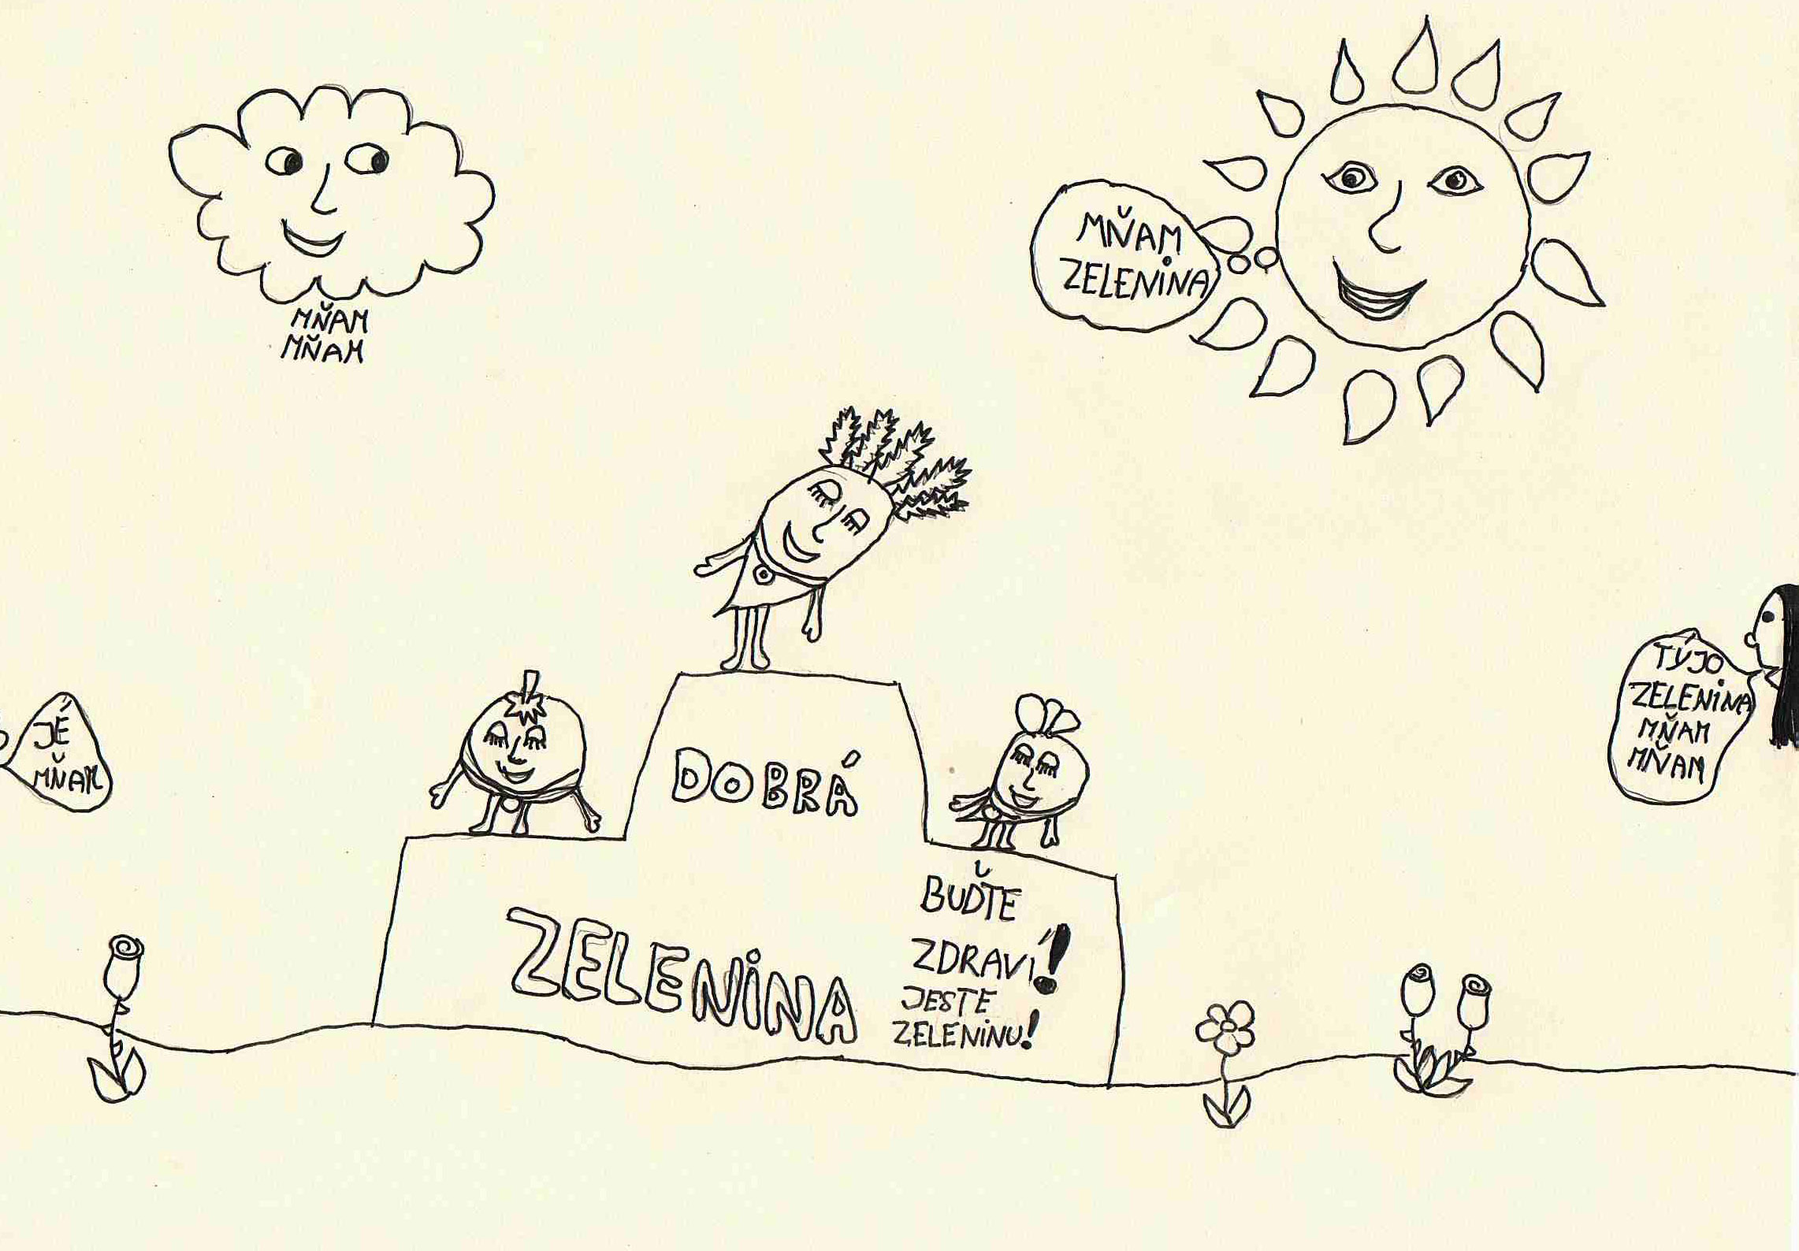

Neexistuje riziko přejedení se prospěšné zeleniny a ovoce. Ještě před pár lety vědci doporučovali jíst 5 porcí zeleniny a ovoce denně a dnes už víme, že toto je ve skutečnosti to nejnižší doporučené množství, a výborné by bylo jíst ještě o něco více.

Určitě Tě zajímá: co to je jedna porce zeleniny a ovoce?. Zjednodušeně jedna porce pro Tebe bude asi množství ovoce anebo zeleniny, které se Ti vejde do hrsti nebo půl skleničky čerstvé ovocné šťávy anebo jeden hrnek zeleninové polévky.

A druhá otázka: jaké druhy si vybírat? Odpověď je jednoduchá, čím větší pestrost, tím lépe. Zelenina a ovoce totiž vedle prospěšných vitamínů, minerálních látek a vlákniny obsahují také tisíce nejrůznějších ochranných látek, které se odlišují svými barvami.

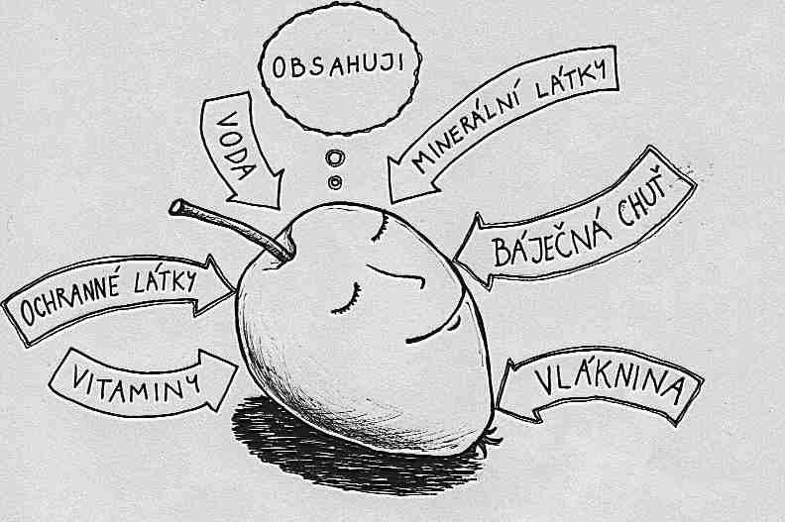

Ochranné látky rostlin jsou přirozené aktivní látky, které Tě ochraňují proti nejrůznějším nemocem. Zelený chlorofyl v salátech pomáhá zahojit odřená kolena, oranžové karotenoidy v mrkvích zlepšují zrak, červený lycopen v rajčatech ochraňuje před některými nádorovými onemocněními a modro-fialové flavonoidy z borůvek čistí cévní stěny a likvidují nebezpečné škodlivé látky v organismu.

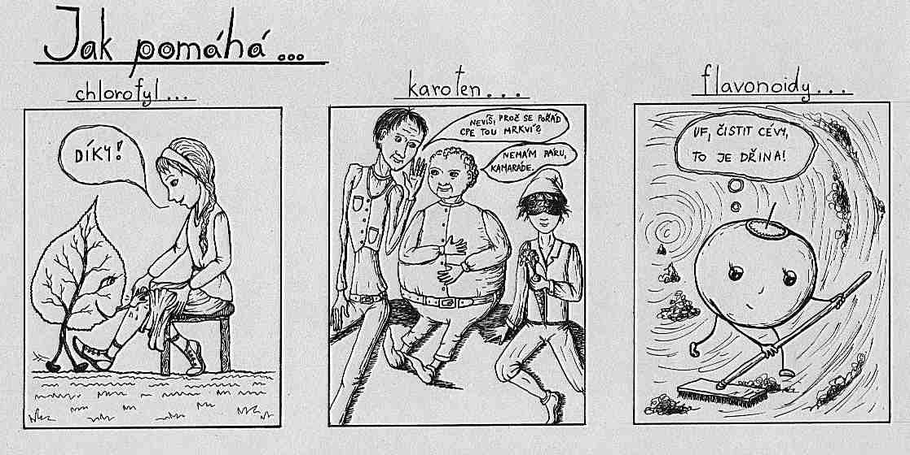

Prakticky to úplně nejlepší z této skupiny je zelenina a ovoce, které právě vyrostly v oblasti, kde žijeme a bez umělého popohánění hnojivy. Dnes se takovýmto potravinám říká lokální a organické a koupit je můžeš například u sousedů, na farmářských trzích anebo v některých potravinách zdravé výživy.

Víš, kde můžeš najít tu úplně nejčerstvější zeleninu a ovoce? Ve vlastním květináči či na zahrádce! Pěstuj si pažitku po celý rok v květináči anebo klíčky řeřichy v klíčidle! Maminku, babičku anebo paní sousedku popros o kousíček zahrádky a vypěstuj si venku vlastní špenátové lístky, mrkve anebo hrášek! V přírodě sbírej a usuš šípky na čaje v zimě, nabídni pomoc okolním farmářům při sběru úrody za zeleninu a ovoce.
Víš, co je ta nejméně vhodná zelenina na talíři? Brambory v podobě smažených hranolků. Hranolky jsou oloupané brambory, kdy s jejich slupkami vyhazujeme i spoustu vitamínů a osmažením přidáváme mnoho nevhodných tuků. Mnohem prospěšnější je brambory vařit anebo péct i se šlupkami a hlavně vedle brambor jíst i celou řadu dalších méně běžných druhů zeleniny.

Ilustrace: Julie Růžičková, Johanka Růžičková

Návrhy úkolů:
Vyhledej v textu odpovědi na uvedené otázky. Je možné připravit ústně, kreslit anebo písemně opsat informace či sepsat vlastními slovy.
- Vyhledej, kolik porcí ovoce a zeleniny je třeba každý den sníst?
- Jak velká je jedna porce ovoce anebo zeleniny?
- Vyjmenuj několik příkladů, v jaké podobě je možné ovoce a zeleninu jíst.
- Proč je důležité jíst zeleninu a ovoce různých barev?
- Které druhy ovoce máš nejraději?
- Které druhy zeleniny máš nejraději?

